プレスリリース マスコミ関係者各位
食用バラ農家「ROSE LABO」の基礎化粧品をおふろcafé ハレニワの湯で体験
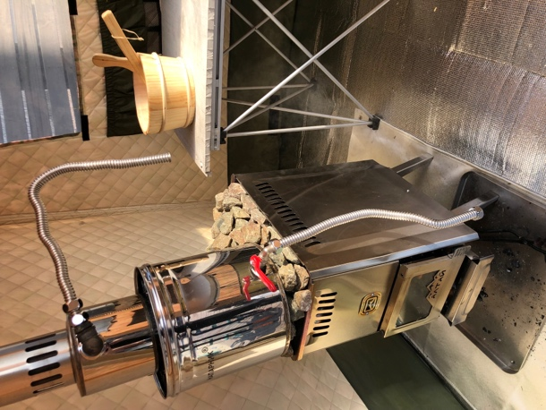
母の日には生花のプレミアムバラ風呂も開催します

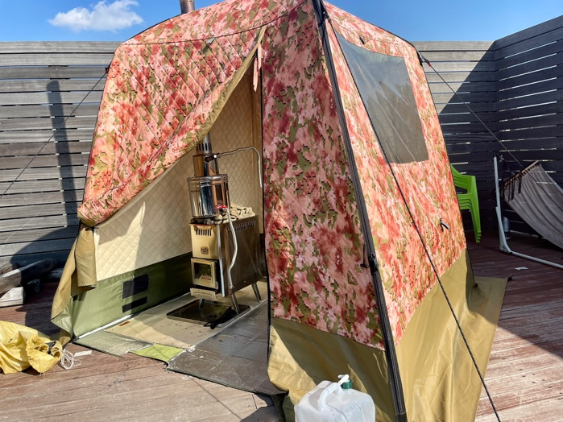

おふろcafé ハレニワの湯は、テントサウナセッティングのプロフェッショナル “madsaunist” に全面監修いただき、薪ストーブの本格ハーバルスチームサウナを5月7日（土）・ 5月8日（日）の2日間限定で提供します。

おふろcafé ハレニワの湯はこれまで「世界の蒸気浴」というテーマで、世界各国の蒸気浴文化に着想を得て、自然由来のボタニカルを用いたスチームサウナの魅力を探求してきました。そこでハード面の課題が挙がり、ボタニカル本来の濃厚な香りを余すこと無く体感するために、よりスチームサウナに特化した設備の必要性に迫られました。

今回madsaunistの全面監修により、薪ストーブのテントサウナのによるハーバルスチームサウナのコンセプトモデルを提供します。ロウリュ式+スチーム式のハイブリッド型のサウナセッティングは、蒸気の香り潤いと熱さを両立します。ボタニカルは「アルテミスの薬草店」に提供いただき、レモングラス×ほうじ茶のサウナハーブを使用します。レモングラスの爽やかさとほうじ茶のキリリとした芳ばしさは、暑さによる心身の疲労を和らげ、活力を与えます。

本企画を通じて、新しいスチームサウナの魅力を発信し、サウナの多様性を広げられれば幸いです。

場所：おふろcafé ハレニワの湯 屋上
実施日：2022年5月7日（土）・ 5月8日（日） 13:00~15:00、18:00~20:00
利用料金：1,500円（税込）※別途施設入館料が発生します、水着必着レンタルあり

■madsaunistについて
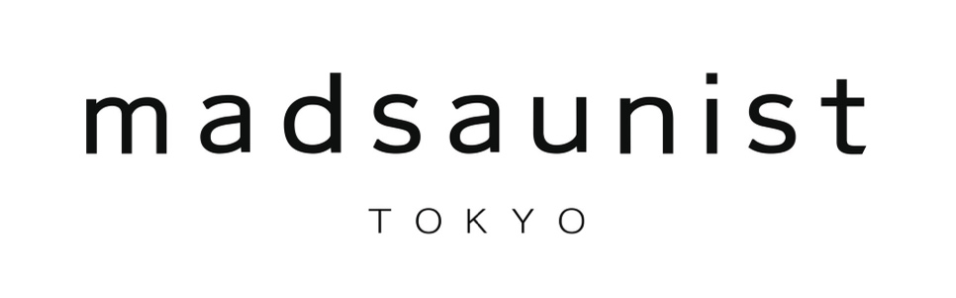

マニアックサウナ・バーニャレーベル『madsaunist（マッドサウニスト）」。2021年9月、uk（総合演出家）・YAS（プロマーケター）・YsK（医師）の各サウナ関連チャンネルで特異思想を発信してきた3名により結成。

アウトドアサウナギアの開発・プロデュースやオーダーメイドテントサウナセッティングを行う。また、専門家や論文、独自の知見をミックスさせたアカデミックアウトドアサウナ理論の啓蒙も行う。レーベルテーマは、自分達がイケてると感じるサウナ｜バーニャ文脈のアプローチを『構想』＋『創出』＋『共有』すること。

代表作は、サウナタウン下北沢 極寒対応セッティング（2022） / ホテルニューオータニ東京 無煙薪サウナセッティング（2022）。
WEB: https://madsaunist.com/
Twitter: https://twitter.com/madsaunist
■本リリースに関するお問い合わせ先■
株式会社温泉道場 齊藤 070-4499-3479 saito@onsendojo.com
おふろcafé ハレニワの湯 048-533-2614

